




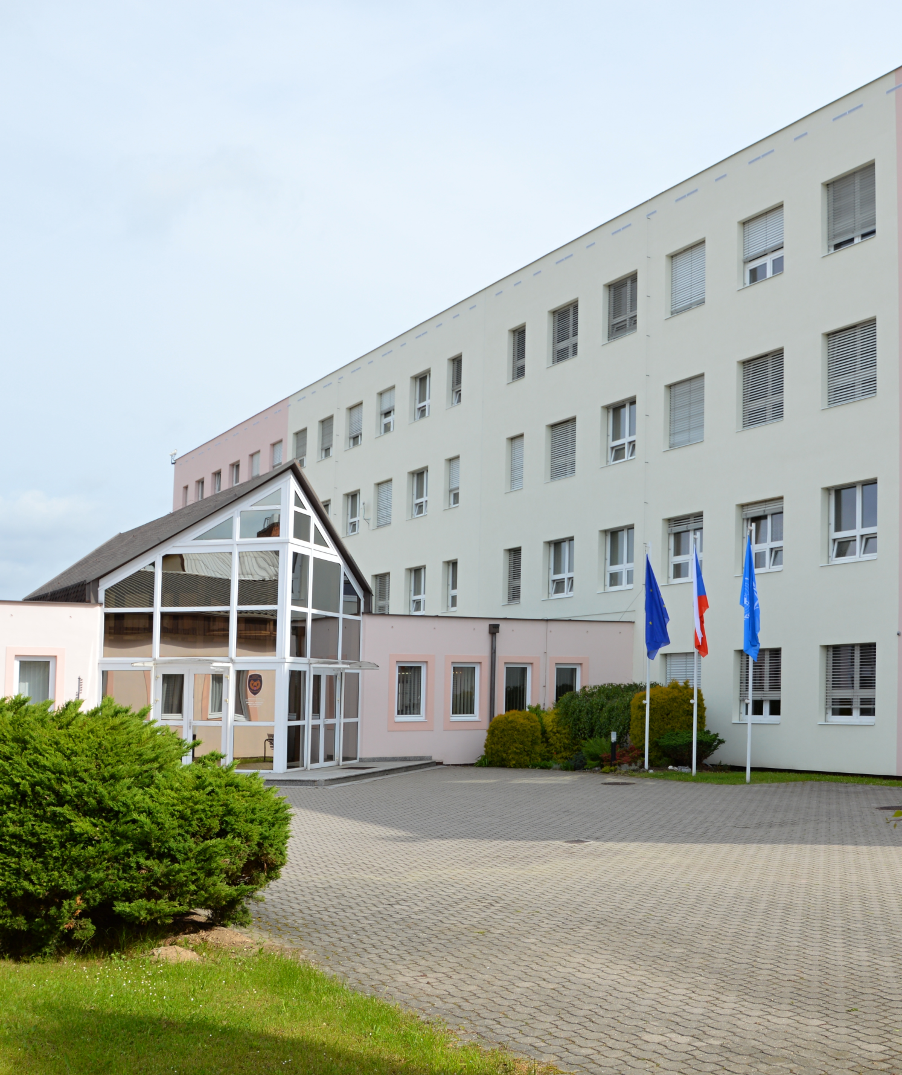

XXV. MEZINÁRODNÍ KONFERENCE O SEPARAČNÍ CHEMII
A ANALÝZE TOXICKÝCH LÁTEK

3. - 4. listopadu 2026
INSTITUT OCHRANY OBYVATELSTVA
Na Lužci 204, 533 41 LÁZNĚ BOHDANEČ

MINISTERSTVO VNITRA – generální ředitelství HZS ČR

Institut ochrany obyvatelstva

pod záštitou náměstka generálního ředitele HZS ČR pro prevenci a civilní nouzovou připravenost
a ve spolupráci s Fakultou chemicko-technologickou Univerzity Pardubice

p o ř á d á
XXV. mezinárodní konferenci o separační chemii
a analýze toxických látek

Vědecký výbor konference:
- doc. Ing. Alena Komersová, Ph.D., Univerzita Pardubice, Fakulta chemicko-technologická
- doc. Ing. Tomáš Černohorský, CSc., RMI, s.r.o., Lázně Bohdaneč
- Ing. Tomáš Čapoun, CSc., MV – GŘ HZS ČR, Institut ochrany obyvatelstva, Lázně Bohdaneč
- plk. Denis JOSSE, Pharm.D, Ph.D., Hasičská a záchranná služba Alpes-Maritimes, Francie
- Gerhard Uelpenich, technický a taktický poradce pro nebezpečné materiály, Německo
- mjr. Ing. Jiří Matějka, MV – GŘ HZS ČR, Praha
- plk. Ing. Ondřej Suchý, Ph.D., MBA, Technický ústav požární ochrany, Praha
- mjr. Ing. Martin Halámek, Ph.D., Policie ČR, Krajské ředitelství policie Královéhradeckého kraje
- doc. pplk. MUDr. Mgr. Jaroslav Pejchal, Ph.D. et Ph.D., Univerzita obrany, Fakulta vojenského zdravotnictví

Organizační výbor konference:
- kpt. Ing. Dagmar Urbanová, Institut ochrany obyvatelstva, Lázně Bohdaneč,
tel.: 950 580 333, e-mail: dagmar.urbanova1@hzscr.cz
- Hana Kovaličová, Institut ochrany obyvatelstva, Lázně Bohdaneč,
tel.: 950 580 336, e-mail: hana.kovalicova@hzscr.cz

Konference je zaměřena na:

- analýzu anorganických a organických toxických látek v životním prostředí a toxikologii při haváriích spojených s výronem nebezpečných škodlivin,

- přístupy uplatňované v rámci prevence závažných havárií a připravenosti odpovědných složek,

- metody separace a analýzy anorganických a organických toxických látek v životním prostředí a toxikologii,

- metody a prostředky dekontaminace,

- analýzu toxinů a bojových biologických prostředků,

- novou instrumentální techniku pro analýzu anorganických a organických toxických látek, radionuklidů, toxinů a bojových biologických prostředků,

- problematiku individuální a kolektivní ochrany obyvatelstva.

ORGANIZAČNÍ POKYNY

Místo konání konference: Institut ochrany obyvatelstva
Na Lužci 204
Lázně Bohdaneč
GPS souřadnice Institutu: 50.0688683N, 15.6858158E

Datum konání konference: 3. - 4. listopadu 2026
Zahájení: úterý 3. listopadu 2026 ve 13 hodin
Ukončení: středa 4. listopadu 2026 ve 12 hodin

Ubytování účastníků: na ubytovně Institutu, přednostně aktivní účastníci a spoluautoři.

Účast na konferenci je bez poplatku.

Závazné termíny:
30. září 2026 – závazná přihláška a přihlášení příspěvku
20. října 2026 – odevzdání příspěvku
Jednací jazyky – český, slovenský, anglický.

Rádi zařadíme výsledky Vašich prací do programu konference ať již charakteru původního sdělení, stručné informace, souhrnného referátu nebo posteru.

Informace o konferenci jsou dostupné na webové stránce Hasičského záchranného sboru ČR/Institut ochrany obyvatelstva https://hzscr.gov.cz/ioo; kde je možné stáhnout přihlášku a získat i aktuální program konference.

Vyplněnou přihlášku zašlete poštou nebo elektronicky na adresu: hana.kovalicova@hzscr.cz.

Adresa pro korespondenci: MV - GŘ HZS ČR
Institut ochrany obyvatelstva
Hana Kovaličová
Na Lužci 204
533 41 Lázně Bohdaneč

ZÁKLADNÍ INSTRUKCE PRO AUTORY PŘÍSPĚVKŮ

Z příspěvků bude sestaven elektronický sborník s ISBN.

Základní pokyny pro autory jsou uvedeny níže. V případě nejasností tykajících se formální úpravy příspěvku doporučujeme se držet pokynů pro autory do časopisu "Chemické listy".

Pokyny pro psaní příspěvků
NÁZEV PŘÍSPĚVKU: česky a anglicky, Times New Roman, velikost 14, tučně.
PRVNÍ AUTORª, DRUHÝ PŘEDNÁŠEJÍCÍ^{b} a TŘETÍ AUTOR^{a,٭} (Times New Roman, velikost 12, tučně). Jména autorů se uvádějí v plném znění. Autor prezentující sdělení je podtržen. Autoři z různých pracovišť se rozlišují písmenovým indexem.
ª Pracoviště spoluautorů, adresa, PSČ město, e-mail.
^{b} Pracoviště přednášejícího, adresa, PSČ město, e-mail (kurzíva, velikost 12). Adresy pracovišť
uvádět v plném znění, včetně e-mailových adres. Jsou-li autoři z více pracovišť, provede se
jejich přiřazení použitím písmenných horních indexů.
* Autor určený pro korespondenci.

ABSTRAKT: česky a anglicky, Times New Roman, velikost 12.

KLÍČOVÁ SLOVA: česky a anglicky, Times New Roman, velikost 12.

TEXT PŘÍSPĚVKU

LITERATURA (v pořadí číslování v textu)

- Příspěvek zaslat e-mailem do 20. října 2026.
- Textový editor Word, text příspěvku: Times New Roman, normální písmo, velikost 12, řádkování textu jednoduché.
- Názvy kapitol tučnými písmeny, velikost 12. Šíře okrajů 2,5 cm se zarovnáním jen na jedné straně.
- Text pouze v jednom sloupci (tj. na celou šířku papíru).
- Žádoucí je dodržování typografických pravidel – po čárce a tečce vždy mezera, pomlčka oddělena dvěma mezerami, text uvnitř závorek pokračuje bez mezery.
- Obrázky a rovnice vložit přímo do textu. Na každý obrázek nebo tabulku musí být v textu očíslovaný odkaz. Nadpis tabulky nad tabulkou, legenda k obrázku pod obrázkem.
- Citace: odkazy na zdroj pomocí čísel v hranaté závorce.
- V případě nejasností dodržujte prosím konvenci časopisu „Chemické listy“.
- Odevzdáním svého příspěvku udílí autor vydavateli svolení k jeho vydání v českém a jiném jazyce na území v ČR i mimo ně, v elektronické a listinné podobě, a souhlasí se zveřejněním svých identifikačních údajů.
- Z hlediska právního je autor odpovědný za obsah příspěvku a za to, že neobsahuje skutečnosti podléhající utajení podle příslušného zákona.
- Autor příspěvku odpovídá za obsahovou a věcnou správnost textu v jazyce, ve kterém je uváděn, včetně pravopisu. U veškerých došlých příspěvků se jazyková úprava neprovádí.

Z Á V A Z N Á P Ř I H L Á Š K A
na XXV. mezinárodní konferenci o separační chemii a analýze toxických látek,
3. – 4. listopad 2026
Institut ochrany obyvatelstva, Lázně Bohdaneč

Jméno, příjmení, titul:

......................................................................................................……………………............

Pracoviště:................…………………………...............…....................................................

Adresa pracoviště nebo korespondenční adresa:

…………………………………………………………………………………………………..

.......................................................................................................................................................

Telefon:..........……………… e-mail:……….................……........…………………
Autoři příspěvků (jméno přednášejícího podtrhněte) a názvy příspěvků:
….…………………………………………………………………………………………………..
...........................................................................................................................................................
………………………………………………………………………………………………………………………………………………………………………………………………………………

Žádám závazně o zajištění (vyznačte křížkem):

3. 11. 2026
Ubytování

Souhlasím, aby moje osobní data byla zpracována k zabezpečení organizace konference a statistickým účelům po dobu neurčitou v souladu se zákonem č. 110/2019 Sb. o ochraně osobních údajů a o změně některých zákonů, ve znění pozdějších předpisů a Nařízení Evropského parlamentu a Rady č. 2016/679 ze dne 27. 4. 2016 o ochraně fyzických osob v souvislosti se zpracováním osobních údajů.

Poznámka: přihlášku zašlete poštou do konce září 2026 na adresu: MV - GŘ HZS ČR, Institut ochrany obyvatelstva, Hana Kovaličová, Na Lužci 204, 533 41 Lázně Bohdaneč.
Je možné též zaslat v pdf formátu elektronicky na adresu: hana.kovalicova@hzscr.cz

Datum Razítko a podpis oprávněného Podpis účastníka
zástupce organizace

